Конспект урока литературного чтения в 4 классе
К. Паустовский «Растрёпанный воробей»
(на уроке использованы элементы методики обучения оптимальному чтению)
- Работа со скороговоркой:
Проворонила ворона воронёнка.
- Упражнение «Фотоглаз»
Слова в презентации – время фиксации 10 секунд (прочитать, запомнить, воспроизвести в тетради письменно)
Слова: Хорошо, столица, любить, играть, процесс, автобус, серебро. (написаны в столбик)

Далее поменяться тетрадями и сделать взаимопроверку.
- Словарная работа:
- Выручить - прийти в гости,
прийти к заключению,
прийти к выводу,
прийти на помощь.
- Понравиться - расположить на местности,
расположить к себе,
расположиться у реки,
расположиться как дома.
- Знать – иметь представление,
иметь способности,
иметь достоинство,
иметь недостатки.
- Верить – принимать в секцию,
принимать гостей,
принимать товар,
принимать за истину.
Выберите синоним к первому слову из каждого ряда.

- Константин Георгиевич Паустовский.
- Прочитайте текст без промежутков один раз – внимательно и ответьте на вопросы.
КонстантинГеоргиевиПаустовскийрусскийписательродилсявМосквев1892годувсемьежелезнодорожникавсемьебылочетверодетейтроебратьевиоднасестрас1898годажилнаУкраиневегопроизведенияхсозданобразприродыродногокрая.
Вопросы:

- 1.Где родился К. Паустовский?
- 2.В какой семье он родился?
- 3. Сколько детей было в семье?
- 4.Где он жил с 1898 года?
- Образ чего создал Паустовский
- в своих произведениях?

Дополнительная информация (слайд)

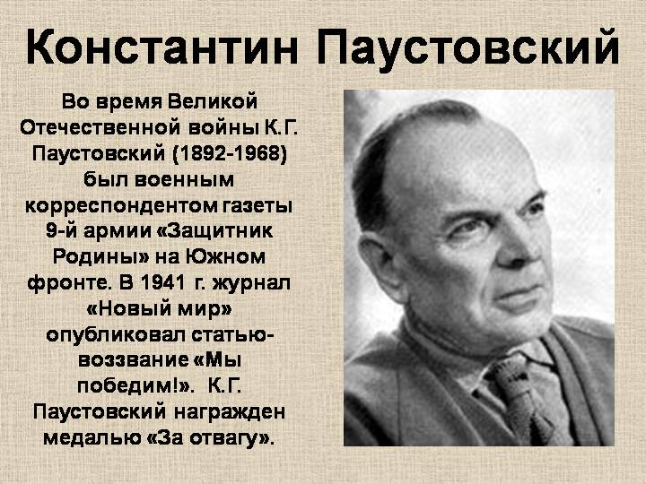
К. Паустовский умер в Москве в 1968 году.

- Сегодня мы познакомимся с произведением К.Паустовского «Растрёпанный воробей».
--- Перед этим познакомьтесь с новым словом наковальня
Это инструмент для
кузнечной обработки металлов. (слайд)

- Самостоятельное чтение 1 раз «про себя» - внимательно.
Установка: Прочитать и ответить на вопросы.
Вопросы:

1.Железный кузнец в часах опустил молот?
2.Кузнец ударил по наковальне 8 раз?
3.С поднятой рукой кузнец простоял целых
два часа?
4.Маша стояла у окна?
5.Мама ушла в театр?
6.Театр был огромный с деревянными колоннами?
7.На крыше театра были чугунные лошади?

Логическое ударение делать на подчёркнутых словах.
Дети отвечают: да(+), нет(-) в тетрадях. Далее проверка вслух. Выставление оценок.

- Физминутка
- Работа с текстом:
- Найдите в тексте описание театра в который ушла мама.
(слайд «Большой театр» показать – немного рассказать)
- Читаем текст на 1минуту сразу сосредотачиваясь на понимании содержимого.(после прочтения отвечаем на вопросы(слайд)
Словарная работа – сварливая – учебник стр. 216
- Упражнение «Прыжок» ( по команде прыгать со страницы на страницу читая сразу два текста) стр. 14 – 15
- Составление текста описания вороны (слайд с рисунком из книги)
- Рассмотреть рисунок (выключить слайд) – далее беседа по описанию.
- Включить слайд на 5 секунд, выключить , добавить в описание то, что было пропущено.

- Рефлексия
- С каким произведением мы познакомились?
- Кто автор произведения?
- Что вы о нём узнали?
- Оцените себя, кто сегодня работал на 5?

- Выставление оценок
- Домашнее задание

